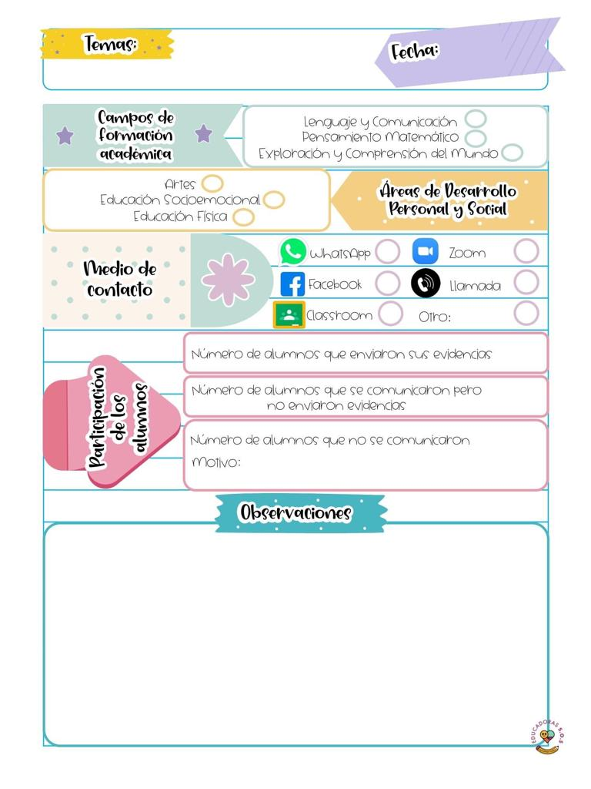

En la clase del día de hoy contaron un cuento llamado Gruñón el cual el protagonista era un chimpancé el cual se había levantado de mal humor luego d epalticar con un amigo empezó a sentirse un poco mejor .luego ´platicaron que esta bien que nos sintamos enojados a veces luego proyectaron un video acerca de que es bueno expresar lo que decimos y que es importante platicar con un amigo acerca de lo importante que es expresarle los sentimientos así mismo hablaron acerca delas posturas que hacemos cuando nos enojamos por ejemplo que hablamos mas rápido, levantamos el tono de voz entre otras así como la importancia de la regularización de las emociones luego en una botella vaciaron diamantina de diferentes colores así como agua tibia le pusieron pegamento en la tapa para que este sellada y con esto hicieron una botella de la calma

La siguiente actividad trato nacerca de obras de arte por ejemplo de Vincent Vangogh y Francisco de Golla , Salvador Dali entre otros describieron que había en estas obras así como los colores que observaban luego elaboraron su propia obra de arte

3 de mayo de 2021

**Nombre del jardín de niños: Eutimio Cuellar Goribar**

**Grupo que atiende grado y sección: 3° A**

**Nombre de la educadora practicante Itzel Sarahid García Balderas**